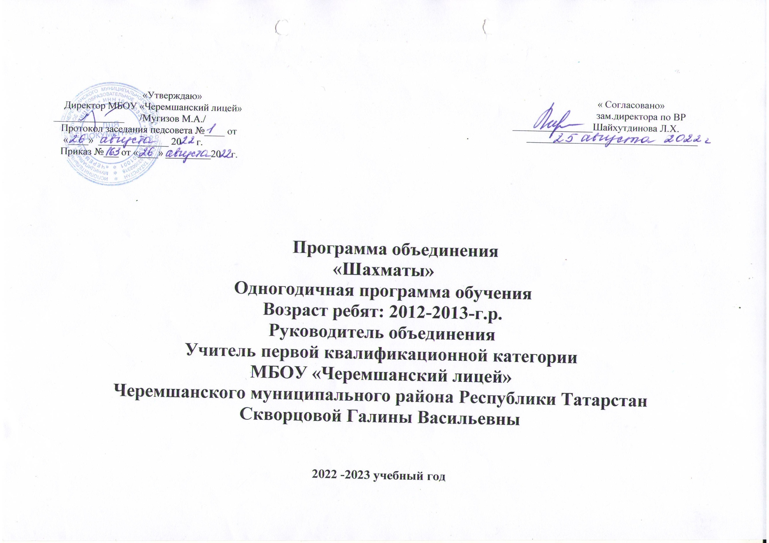

ПРОГРАММА ВНЕУРОЧНОЙ ДЕЯТЕЛЬНОСТИ «ШАХМАТЫ»

Пояснительная записка.
Актуальность программы обусловлена тем, что в начальной школе происходят радикальные изменения: на первый план выдвигается развивающая функция обучения, в значительной степени способствующая становлению личности младших школьников и наиболее полному раскрытию их творческих способностей.
Цели программы;
1. Обучить правилам игры в шахматы.
2. Сформировать умения играть каждой фигурой в отдельности и в совокупности с другими фигурами без нарушений правил шахматного кодекса.
3. Воспитать уважительное отношение в игре к противнику.
Задачи:
1. Познакомить с шахматными терминами, шахматными фигурами и шахматным кодексом.
2. Научить ориентироваться на шахматной доске.
3. Научить правильно помещать шахматную доску между партнерами; правильно расставлять фигуры перед игрой; различать горизонталь, вертикаль, диагональ.
4. Научить играть каждой фигурой в отдельности и в совокупности с другими фигурами.
5. Сформировать умение рокировать; объявлять шах; ставить мат.
6. Сформировать умение решать элементарные задачи на мат в один ход.
7. Познакомить с обозначением горизонталей, вертикалей, полей, шахматных фигур.
8. Познакомить с ценностью шахматных фигур, сравнительной силой фигур.
9. Сформировать умение записывать шахматную партию.
10. Сформировать умение проводить элементарные комбинации.
11. Развивать восприятие, внимание, воображение, память, мышление, начальные формы волевого управления поведением.
Общая характеристика курса.
Введение «Шахмат» позволяет реализовать многие позитивные идеи отечественных теоретиков и практиков — сделать обучение радостным, поддерживать устойчивый интерес к знаниям.
Шахматы в начальной школе положительно влияют на совершенствование у детей многих психических процессов и таких качеств, как восприятие, внимание, воображение, память, мышление, начальные формы волевого управления поведением.
Обучение игре в шахматы с самого раннего 'возраста помогает многим детям не отстать в развитии от своих сверстников, открывает дорогу к творчеству сотням тысяч детей некоммуникативного типа. Расширение круга общения, возможностей полноценного самовыражения, самореализации позволяет этим детям преодолеть замкнутость, мнимую ущербность.
Педагогическая целесообразность программы объясняется тем, что начальный курс по обучению игре в шахматы максимально прост и доступен младшим школьникам. Стержневым моментом занятий становится деятельность самих учащихся, когда они наблюдают, сравнивают, классифицируют, группируют, делают выводы, выясняют закономерности. При этом предусматривается широкое использование занимательного материала, включение в уроки игровых ситуаций, чтение дидактических сказок и т. д. Важное значение при изучении шахматного курса имеет специально организованная игровая деятельность на занятиях, использование приема обыгрывания учебных заданий, создания игровых ситуаций.
Основные формы работы на занятии: индивидуальные, групповые и коллективные (игровая
деятельность). Структура занятия включает в себя изучение теории шахмат через использование дидактических сказок и игровых ситуаций.
Для закрепления знаний обучающихся используются дидактические задания и позиции для игровой практики.

Место внеурочной деятельности в плане
Объем программы: На реализацию курса отводится 2 часа (40мин )в неделю, 56 часов в год.
Ценностные ориентиры содержания курса.
Уникальность и значимость курса определяются нацеленностью на духовно – нравственное воспитание и развитие способностей, творческого потенциала ребенка, формирования пространственного мышления, интуиции. Овладения основами мыслительной творческой деятельности помогут школьникам при освоении учебных дисциплин.
Требования к уровню подготовки обучающихся
Личностными результатами:
- оценивать жизненные ситуации (поступки, явления, события) с точки зрения собственных ощущений (явления, события), в предложенных ситуациях отмечать конкретные поступки, которые можно оценить как хорошие или плохие;
- называть и объяснять свои чувства и ощущения, объяснять своё отношение к поступкам с позиции общечеловеческих нравственных ценностей;
- самостоятельно и творчески реализовывать собственные замыслы.
Метапредметными результатами:
Познавательные УУД:
- определять, различать и называть шахматные фигуры,
- конструировать по условиям, заданным взрослым, по образцу, по чертежу, по заданной схеме и самостоятельно играть фигурами в совокупности и в отдельности.
- ориентироваться в своей системе знаний: отличать новое от уже известного.
- перерабатывать полученную информацию: делать выводы в результате совместной работы всего класса, сравнивать и группировать предметы и их образы;
Регулятивные УУД:
- уметь расставлять шахматные фигуры.
- умение излагать мысли в четкой логической последовательности, анализировать ситуацию и самостоятельно решать элементарные задачи на мат в один ход.
- определять и формулировать цель деятельности на занятии с помощью учителя;
Коммуникативные УУД:
- уметь работать в паре и в коллективе.
- уметь работать над решением шахматных задач в команде.
К концу 3учебного года дети должны знать:
- принципы игры в дебюте;
- основные тактические приемы;
- что означают термины: дебют, миттельшпиль.
Содержание курса внеурочной деятельности
Двух- и трехходовые партии. Невыгодность раннего ввода в игру ладей и ферзя. Игра на мат с первых ходов. Детский мат и защита от него. Игра против “повторюшки-хрюшки”. Принципы игры в дебюте. Быстрейшее развитие фигур. Понятие о темпе. Гамбиты. Наказание “пешкоедов”. Борьба за центр. Безопасная позиция короля. Гармоничное пешечное расположение. Связка в дебюте. Коротко о дебютах.

4 класс

№ урока | Тема занятия | Содержание | Виды деятельности | Дата проведения
 | Повторение изученного материала | Повторение программного материала, изученного за 2 год обучения
1-3 | Повторение изученного материала. |  | Просмотр диафильмов “Приключения в Шахматной стране. Первый шаг в мир шахмат” и “Книга шахматной мудрости. Второй шаг в мир шахмат”. Поля, горизонталь, вертикаль, диагональ, центр. Ходы фигур, взятие. Рокировка. Превращение пешки. Взятие на проходе. Шах, мат, пат. Начальное положение.
4 | Игровая практика
5-6 | Повторение изученного материала. |  | Шахматная нотация. Обозначение горизонталей, вертикалей, полей. Обозначение шахматных фигур и терминов. Запись начального положения. Краткая и полная шахматная нотация. Запись шахматной партии. Ценность шахматных фигур. Пример матования одинокого короля. Решение учебных положений на мат в два хода без жертвы материала и с жертвой материала (из учебника второго года обучения).
7-8 | Практика матования одинокого короля (дети играют попарно). | Игровая практика с записью шахматной партии
 | 1. ОСНОВЫ ДЕБЮТА | Игровая практика
9-10 | Двух- и трехходовые партии. | Игровая практика | Выявление причин поражения в них одной из сторон. Дидактическое задание “Мат в 1 ход” (на втором либо третьем ходу партии).
11-12 | Решение задания “Мат в 1 ход” | Игровая практика
13-14 | Невыгодность раннего ввода в игру ладей и ферзя. | Игровая практика | Дидактические задания “Поймай ладью”, “Поймай ферзя”.
15-16 | Решение заданий “Поймай ладью”, “Поймай ферзя”. | Игровая практика | Дидактические задания “Поставь детский мат”, “Защитись от мата
17-18 | Игра “на мат” с первых ходов партии. Детский мат. Защита. | Игровая практика
19 | Решение заданий. | Игровая практика
20-21 | Вариации на тему детского мата. Другие угрозы быстрого мата в дебюте. Защита. Как отражать скороспелый дебютный наскок противника. | Игровая практика | Дидактические задания “Поставь детский мат”, “Мат в 1 ход”, “Защитись от мата”.
22 | Решение заданий | Игровая практика
23-24 | “Повторюшка-хрюшка” (черные копируют ходы белых). Наказание “повторюшек”. | Игровая практика | Дидактические задания “Поставь мат в 1 ход “повторюшке”, “Выиграй фигуру у “повторюшки”.
25 | Решение заданий | Игровая практика
26-27 | Принципы игры в дебюте. Быстрейшее развитие фигур. Темпы. Гамбиты. | Игровая практика | Дидактическое задание “Выведи фигуру”.
28 | Решение задания “Выведи фигуру”.. | Игровая практика | Дидактическое задание “Выведи фигуру”.
29-30 | Наказание за несоблюдение принципа быстрейшего развития фигур. “Пешкоедство”. Неразумность игры в дебюте одними пешками (с исключениями из правила). | Игровая практика | Дидактические задания “Мат в два хода”, “Выигрыш материала”, “Накажи “пешкоеда”, “Можно ли побить пешку?”.
31 | Решение заданий. | Игровая практика
32-33 | Принципы игры в дебюте. Борьба за центр. Гамбит Эванса. Королевский гамбит. Ферзевый гамбит. | Игровая практика | Дидактические задания “Захвати центр”, “Выиграй фигуру”.
34 | Решение заданий. | Игровая практика | Дидактические задания “Захвати центр”, “Выиграй фигуру”.
35-36 | Принципы игры в дебюте. Безопасное положение короля. Рокировка. | Игровая практика | Дидактические задания “Можно ли сделать рокировку?”, “В какую сторону можно рокировать?”, “Поставь мат в 1 ход нерокированному королю”, “Поставь мат в 2 хода нерокированному королю”, “Не получат ли белые мат в 1 ход, если рокируют?”.
37 | Решение заданий. | Игровая практика
38-39 | Принципы игры в дебюте. Гармоничное пешечное расположение. Какие бывают пешки. | Игровая практика | Дидактические задания “Чем бить черную фигуру?”, “Сдвой противнику пешки”.
40 | Решение заданий. | Игровая практика
41-42 | Связка в дебюте. Полная и неполная связка. | Игровая практика | Дидактические задания “Выиграй фигуру”, “Сдвой противнику пешки”, “Успешное развязывание”.
43 | Решение заданий. | Игровая практика
44-45 | Очень коротко о дебютах. Открытые, полуоткрытые и закрытые дебюты. | Игровая практика
46 | Решение заданий. | Игровая практика
47-49 | Типичные комбинации в дебюте. | Повторение программного материала, изученного за второй и третий год обучения | Дидактические игры и задания. Игровая практика.
50-52 | Типичные комбинации в дебюте (более сложные примеры). |  | Дидактические игры и задания. Игровая практика.
53 | Повторение программного материала |  | Дидактические игры и задания. Игровая практика.
54 | Повторение программного материала |  | Дидактические игры и задания. Игровая практика.
55 | Повторение программного материала |  | Дидактические игры и задания. Игровая практика.
56 | Повторение программного материала |  | Дидактические игры и задания. Игровая практика.

Список литературы
1. Авербах Ю., Бейлин М. Путешествие в шахматное королевство. М., ФиС, 1972
2. Сборник дидактического материала к поурочному планированию занятий по обучению игре в шахматы детей старшего дошкольного и младшего школьного возраста. Авторы-составители: педагоги д/о Зайкин В.В., Зайкина В.Л. - Норильск, МБОУ ДОД "Центр внешкольной работы" района Талнах, 2010.
3.Сухин И. Шахматы, четвёртый год, или Тайны королевской игры.— Обнинск: Духовное возрождение, 2004.
4.Сухин И. Шахматы, четвёртый год, или Учусь и учу.— Обнинск: Духовное возрождение

